首先先算X[k] ，如果K 等於0 , 則X[k] = -1/2

而K 不等於0 ,則 X[k] = ( 2\*sin(k\*π/2) / k^2\*π ^2 ) \* e^j\*(π /2)\*(k-1)

接著算B[k] ，如果k 等於0 , 則B[k] = X[k] , 若 k 不等於0 , 則B[k] = 2 \* X[k]因此在藉由跟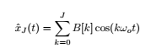 ，我們可以求出x(t) 跟 xj(t) 。

在所求為 Jth term in this sum and xj(t) 的情況下, jth term 會隨著j 變大的情況下 , 在一個period 的出現的越來越頻繁， 而xj(t) 會愈來愈陡。

下圖為J = 1

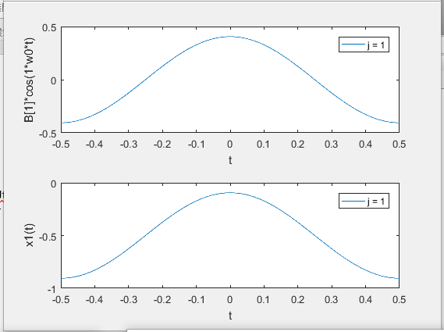

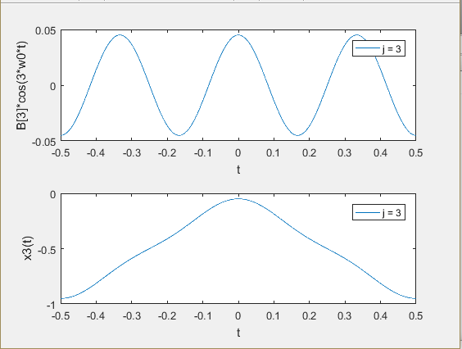

上圖為J = 3

下圖為J = 7

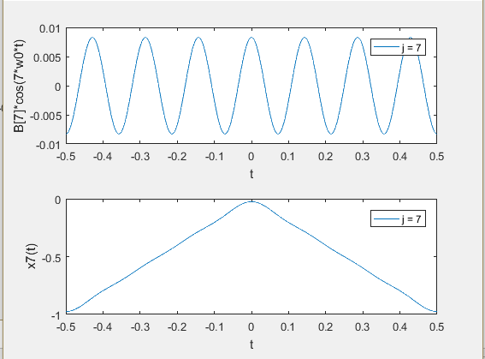

下圖為J = 29

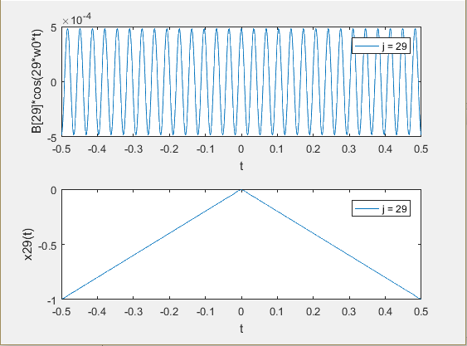

下圖為J = 99

